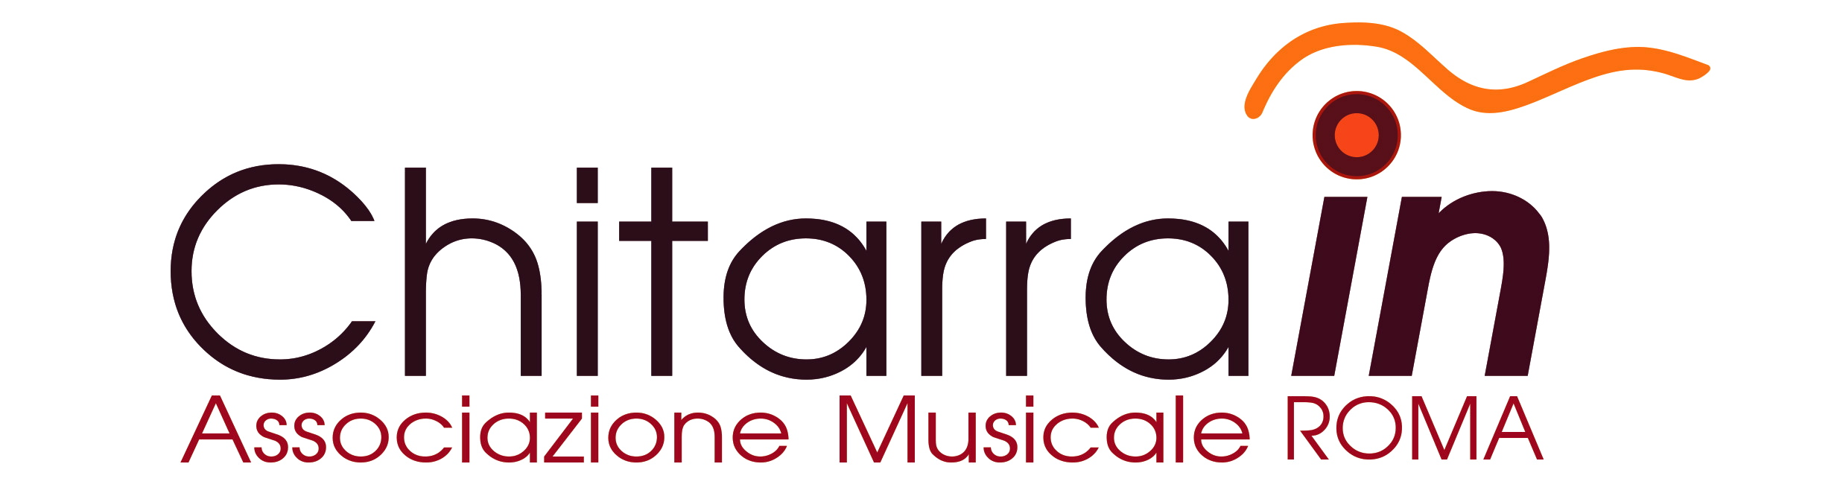

WORKSHOP

NOME DELL’EVENTO: WORKSHOP CON IL M° VITO NICOLA PARADISO

Data dell’evento: sabato 1 aprile 2017– orario 10-12:30 / 14-17

SCHEDA DI ISCRIZIONE

Cognome: ……………………………………………………..

Nome: …………………………………………………………

Mail: …………………………………………………………..

Tel. ……………………………………………………………

Quota unica di partecipazione € 30

Firma

Il presente modulo d’iscrizione e la ricevuta della quota di partecipazione dovranno essere inviati, entro e non oltre 10 giorni prima della data di inizio del Workshop, al presente indirizzo email: chitarrain@gmail.com
Per quanto concerne il pagamento delle quote, questo dovrà essere effettuato a mezzo di bonifico bancario presso la Banca Monte dei Paschi di Siena di Roma al codice
IBAN: IT 56 V 01030 03314 000000764054
intestato all’Associazione Musicale CHITARRA IN.
Causale da indicare sul bonifico: “Workshop M° Paradiso”.

